Школьник М.И., Харитонов М.В., Карелин М.И.
Using «Milta» device for prevention complications after radical prostatectomy in patients with prostate cancer
Shkolnik ML, Kharitonov M.V., Karelin M.I.

ФГУ «Российский научный центр радиологии и хирургических технологий Федерального агентства по высокотехнологичной медицинской помощи», г. Санкт-Петербург
Цель. Изучить влияние низкоинтенсивного лазерного излучения (НИЛИ) в профилактике осложнений после ради-кальной простатэктомии (РПЭ). Материалы и методы. Контрольная группа составила 50 пациентов с выполненной РПЭ, 50 больных - исследовательскую группу, в которой помимо РПЭ в послеоперационном периоде проводили сеансы терапии НИЛИ. Низкоинтенсивное магнитно-лазерное лечение проводилось на аппарате «Милта», генерирующем импульсное излучение с длиной волны 0,85-0,89 мкм, частота импульсного лазерного излучения от 5 до 1000 Гц, мощность излучения светодиодов от 0 до 100 мВт, импульсная мощность излучения лазера 5 Вт, магнитная индукция 20 мТл. НИЛИ выполнялось ежедневно с первых суток после РПЭ, контактным способом. Режимы проведения. Первый день - частота 5 Гц, длительность процедуры 1 минута; второй день - частота 50 Гц, продолжительность процедуры 2 минуты; третий и последующие дни - частота 1000 Гц, процедуры в течение 5 минут. Мощность излучения 100%. Результаты и обсуждение. Применение НИЛИ у пациентов, перенесших РПЭ по поводу РПЖ, достоверно снижает частоту послеоперационных осложнений и сокращает сроки формирования везикоуретрального анастомоза. Ключевые слова: ракпредстательной железы, радикальная простатэктомия, НИЛИ.
Purpose. To study the influence of low-intensive laser therapy (LILT) for prevention complications after radical prostatectomy (RP). Material and methods. In the control group there were 50 patients who had RP. Study group forms 50 patients who had RP and LILT in postoperative period. LILT was performed the device «MILTA», generating impulse laser radiation with wave length 0,85-0,89 micrometers, frequency 5-1000 Hz, power of light-diodes 0-100 milliwattes, impulse power of laser lighting - 5 wattes, magnetic induction - 20 ml LILT was performed daily, from 1st day after RP, using contact method. The regimen of LILT was: 1st day - frequency 5 Hz, duration 1 min, 2nd day - frequency 50 Hz, duration 2 min, 3rd and following days - frequency 1000 Hz, duration 5 min. Power of laser radiation - 100%. Results. Using LLLT in patients after RP brings reliable decrease of postoperative complications and reduces time of formatian of neovesicourethral anastomosis. Key words: prostate cancer, radical prostatectomy, LLLT.
Введение
Заболеваемость раком предстательной железы (РПЖ) в последнее десятилетие возросла. В настоящее время, несмотря на снижающуюся численность населения РФ при средней продолжительности жизни мужчин 57-58 лет, заболеваемость РПЖ растет. В Санкт-Петербурге РПЖ в 2005 году вышел на третье место в структуре онкологических заболеваний среди мужского населения и составил 645 вновь выявленных случаев [8,9], что в свою очередь привело к увеличению выполняемых радикальных оперативных вмешательств при РПЖ, в том числе радикальной позадилонной простатэктомии (РПЭ).
Несмотря на то, что количество выполняемых РПЭ в различных клиниках РФ неуклонно растет, до сих пор в тактике ведения больных в послеоперационном периоде остается ряд неуточненных моментов. Это в первую очередь касается сроков удаления уретрального катетера Фолея, а также продолжительности дренирования паравезикального пространства, времени и целесообразности проведения восходящей цистографии [10]. Нет практических рекомендаций по оптимизации репаративно-восстановительных процессов в области везикоуретрального анастомоза (ВУА).
К послеоперационным осложнениям РПЭ относят:
- ранние - осложнения, развившиеся в первый месяц после лечения;
- поздние - осложнения, развившиеся в течение года и более после РПЭ.
К ранним осложнениям относят нагноение послеоперационной раны, несостоятельность ВУА и длительную лимфорею. К поздним осложнениям можно отнести стриктуры везикоуретрального анастомоза, недержание мочи, эректильную дисфункцию и лимфоцеле.
В последнее время в лечении хирургических больных все чаще используют широкий спектр пре-формированных физических факторов, специалисты проявляют большой интерес к одному из эффективных методов физиотерапии - светолечению. Научные интересы в этой области были направлены на изучение эффектов действия лазерного излучения, так называемую лазеротерапию.
История развития лазерной терапии отражает в себе этапы клинического применения лазеров в медицине. Вначале более бурно развивалось направление, изучающее действие лазерного излучения высоких энергий на биологические ткани. В аспекте применения в хирургической практике - так называемый лазерный скальпель [3]. Параллельно были разработаны методики применения НИЛИ в общетерапевтической практике [1, 6, 7].
Механизм патогенетического действия НИЛИ связан с активацией микроциркуляторных процессов, проявляющейся в увеличении количества активно функционирующих капилляров на 30-50%, агрегационных свойств крови и скорости кровотока [12].
В хирургической практике НИЛИ нашло широкое применение в лечении длительно не заживающих трофических язв, ожоговых поражений, гнойно-воспалительных процессов брюшной полости и др. [13, 14].
Однако до сих пор нет единого мнения о возможности применения данного вида лечения у онкологических больных, как и убедительных данных о способности стимулировать онкологические заболевания при использовании НИЛИ. В связи с указанным объяснимо стремление клиницистов-онкологов изучить возможности и разработать технологии магнитной низкоинтенсивной лазеротерапии для комбинированного лечения и профилактики хирургических осложнений и осложнений, возникших после проведенного специфического лечения (лучевая, химиотерапия и др.) [4, 5].
Одно из первых исследований применения НИЛИ в онкоурологической практике было выполнено у пациентов, получающих комбинированное гормонально-лучевое лечение по поводу РПЖ [2].
На настоящий момент не существует работ, посвященных применению НИЛИ в целях профилактики осложнений после РПЭ.
Материалы и методы
За период с декабря 1999 по июль 2006 года РПЭ была выполнена 118 пациентам. Первые 18 пациентов не были включены в работу ввиду отработки оперативной техники. Контроль составили 50 пациентов с выполненной РПЭ, 50 больных включены в исследуемую группу, которым проводили низкоинтенсивную лазерную терапию (НИЛТ). Возраст больных в контрольной группе варьировал от 49 до 77 лет (средний возраст 63,3 ± 6,6 года), в исследуемой - от 54 до 75 лет (63,9 ± 5,6).
Морфологический диагноз у всех больных до оперативного вмешательства определяли на основании данных мультифокальной биопсии предстательной железы под ультразвуковым контролем.
Низкоинтенсивное магнитно-лазерное лечение проводили на аппарате «Милта», генерирующем импульсное излучение с длиной волны 0,85-0,89 мкм, частота импульсного лазерного излучения от 5 до 1000 Гц, мощность излучения светодиодов от 0— 100 мВт, импульсная мощность излучения лазера 5 Вт, магнитная индукция 20 мТл, время проведения процедуры от 1 до 5 мин.
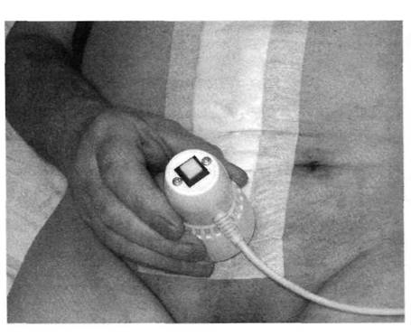
Рис. 1. Положение излучателя при проведении сеанса НИЛИ.
Точка экспозиции над лоном контактным способом
Курс НИЛТ начинали с первых суток после операции, ежедневно, в положении пациента лежа на спине, после перевязки раны (рис. 1). Расчет дозы производили с учетом того, что при применении НИЛИ через перевязочный материал подводимая доза излучения уменьшается на 15-30%. Режимы проведения НИЛТ были следующими:
- первый день - частота 5 Гц, длительность процедуры 1 мин;
- второй день - частота 50 Гц, продолжительность процедуры 2 мин;
- третий и последующие дни - частота 1000 Гц, процедуры в течение 5 мин. Мощность излучения 100%.
На фоне проводимой терапии оценивали: температуру тела больного, выраженность болевого синдрома, динамику и характер отделяемого по дренажам из околопузырного пространства. При повышении температуры тела либо при увеличении отделяемого по дренажам и наличии болевого синдрома воздействие НИЛИ приостанавливали на 2-3 дня с последующим возобновлением курса. В случае повторения указанных осложнений физиотерапевтическое воздействие у данного пациента в дальнейшем исключали. Критериями оценки эффективности НИЛИ являлись: отсутствие побочных явлений, возможность раннего удаления дренажей из околопузырного пространства, а также состоятельность ВУА, последнее оценивали проведением восходящей цистографии на 8, 10 и 14-е сутки после РПЭ.
При статистическом анализе результатов использовали стандартное программное обеспечение, пакет программ Microsoft Office 2000, статистические программы Statistica 6,0 и SPSS, 11-я версия.
Результаты и обсуждение
Нагноение послеоперационной раны в контрольной группе было отмечено у 4 пациентов, что составляет 2%. В исследовательской группе указанного осложнения не отмечалось ни в одном случае.

Таблица 1
Динамика некоторых показателей крови до операции и после РПЭ у пациентов в контрольной (n = 50) и исследовательской группах (n = 50)
Показатели |  | До операции | Первые сутки | Через 7-10 дней
Эритроциты | Контрольная группа | 4,8 ± 0,07 | 3,5 ± 0,09 | 3,8 ± 0,07
Эритроциты | Исследовательская группа | 4,9 ± 0,07 | 3,6 ± 0,07 | 3,8 ± 0,07
р |  | >0,05
Гемоглобин | Контрольная группа | 140,7 ± 1,9 | 106,0 ± 2,5 | 116,4 ± 2,1
Гемоглобин | Исследовательская группа | 145,4 ± 1,5 | 112,4 ± 2,0 | 119,9 ± 1,9
р |  | >0,05
Тромбоциты | Контрольная группа | 224,9 ± 73 | 146,9 ± 6,53 | 336,6 ± 17,2
Тромбоциты | Исследовательская группа | 236,4 ± 10,0 | 182,4 ± 10,2 | 344,0 ± 14,0
р |  | >0,05

Осложнения в виде уретрита на фоне длительного стояния уретрального катетера в контрольной группе развились у 5 пациентов, у 1 пациента в исследовательской группе. Таким образом, проведение в раннем послеоперационном периоде НИЛТ по полученным данным позволяет снизить частоту таких осложнений, как нагноение послеоперационной раны и развитие уретритов, с 10% в контрольной группе до 0,5% в исследовательской.
Данные влияния показателей эритроцитов, тромбоцитов и гемоглобина до операции, на 1 -е сутки и через 7-10 дней после операции на процессы заживления ВУА приведены в табл. 1.
Было выяснено, что показатели эритроцитов, тромбоцитов и гемоглобина в контрольной и исследовательской группе были сопоставимы как до РПЭ, так и на первые и 7-10-е сутки после оперативного вмешательства, не имели достоверных различий и не влияли на сокращение сроков восстановления ВУА.
При оценке углеводного и белкового обмена (табл. 2, 3) также не было выявлено достоверных различий (р > 0,05) у пациентов обеих групп.
Таблица 2
Динамика показателей глюкозы крови до операции, на первые и 7-10-е сутки после РПЭ в контрольной (n = 50) и исследовательской группе (n = 50)
Сроки после оперативного лечения | Уровень глюкозы в крови, моль/л |  | р
Сроки после оперативного лечения | Контрольная группа | Исследовательская группа | р
До операции | 5,6±0,3 | 5,8±0,4 | >0,05
Первые сутки | 6,5±0,7 | 5,9±0,5 | >0,05
Через 7-10 дней | 5,2±0,9 | 5,5±0,7 | >0,05

Таблица 3
Динамика показателей общего белка крови до операции, на первые и 7-10-е сутки после РПЭ в контрольной (n = 50) и исследовательской группе (n = 50)
Сроки после оперативного лечения | Уровень общего белка в крови, г/л |  | р
Сроки после оперативного лечения | Контрольная группа | Исследовательская группа | р
До операции | 71,1 ± 0,8 | 75,5 ± 1,4 | >0,05
Первые сутки | 66,1 ± 0,7 | 66,1 ± 0,5 | >0,05
Через 7-10 дней | 65,0 ± 0,4 | 68,4 ± 0,7 | >0,05

Клиническая оценка представленных данных, как и данные зарубежной литературы [11], не выявили
влияния углеводного и белкового обмена, анемии на сроки заживления анастомоза, частоту его несостоятельности, а также снижение частоты осложнений.
Одним из важных моментов после РПЭ являются сроки удаления дренажей из паравезикального пространства и уретрального катетера. Раннее удаление уретрального катетера позволяет уменьшить процент развития стриктур ВУА, увеличить процент удержания мочи.
Так, у пациентов, входящих в контрольную группу, средний срок удаления дренажей из паравезикального пространства составил 5-7 суток, в исследовательской группе - 2-3 суток после РПЭ (табл. 4).
Таблица 4
Сроки удаления дренажей из паравезикального пространства
Дренаж | Контрольная группа (n=50) | Исследовательская группа (n=50) | Р
Правый | 5,4 ± 0,2 | 3,4 ± 0,2 | р < 0,05
Левый | 7,8 ± 0,4 | 3,8 ± 0,2 | р < 0,05

Методом диагностики состоятельности ВУА является проведение восходящей цистографии.
Методика проведения цистографии: в рентгенологическом кабинете в положении пациента лежа на спине, в предварительно опорожненный мочевой пузырь (уретральный катетер не убирают до окончания исследования), вводили раствор фурациллина с разведенным в нем рентгеноконтрастным препаратом до появления у пациента позыва к мочеиспусканию. При этом оценивали объем мочевого пузыря, состоятельность анастомоза, для чего выполняли снимки в прямой и косой проекциях.
Восходящую цистографию проводили на 7-10-е сутки после РПЭ, при наличии затека контрастного вещества (рис. 2) сроки проведения повторной цистографии переносились на 4-7 дней. Как правило, при раннем удалении дренажей, на 3-4-е сутки после РПЭ, можно косвенно судить о состоятельности анастомоза.
При отсутствии затека контрастного вещества (рис. 3) анастомоз расценивали состоятельным, а уретральный катетер удаляли.
Сроки удаления уретрального катетера (табл. 5) у пациентов контрольной группы варьировали (рис. 4)

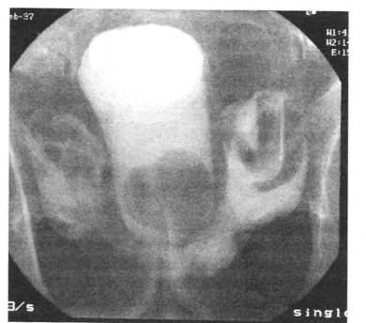
Рис. 2.
Цистограмма, выполненная на 21-е сутки после РПЭ, несостоятельность BУA (затек контрастного вещества с двух сторон)
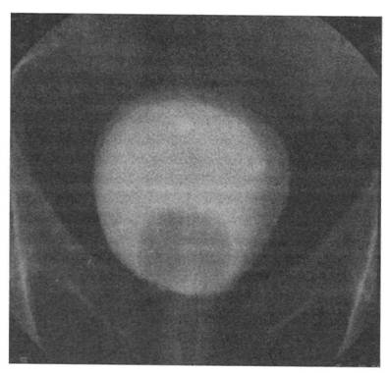
Рис. 3.
Цистограмма, выполненная на 8-е сутки после РПЭ, ВУА состоятельный
от 12 до 45 суток (средний срок - 21,0 ± 1,1), в то время как в исследовательской (рис. 5) - от 7 суток до 27 дней (средний срок - 13,2 ± 0,7) (р < 0,01).

Таблица 5
Сроки удаления уретрального катетера после РПЭ
 | Контрольная группа (n=50) | Исследовательская группа (n=50)
Сроки удаления уретрального катетера (сутки) | 21,0 ± 1,1 | 13,2 ± 0,7 | р< 0,01

Одним из частых поздних осложнений является развитие стриктур ВУА. По данным зарубежной литературы, данное осложнение встречается с частотой до 32% [11].
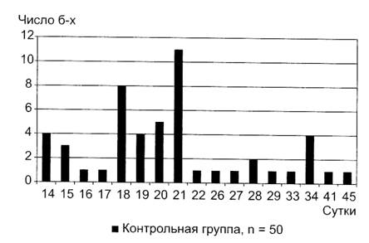
Рис. 4.
Сроки удаления уретрального катетера в контрольной группе
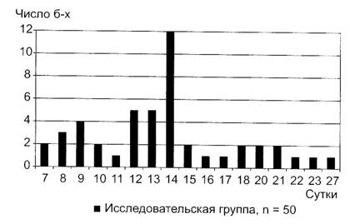
Рис. 5.
Сроки удаления уретрального катетера в исследовательской группе
При анализе пациентов после оперативного лечения оказалось, что в контрольной группе у 9 пациентов развились стриктуры ВУА: в первые 3 месяца у 5 пациентов, в сроки до 6 месяцев - у 2 и через год после РПЭ еще у 2 больных. В то время как в исследовательской группе данное осложнение через шесть месяцев после РПЭ развилось только у одного пациента. В группе пациентов, получавших в послеоперационном периоде НИЛТ, частота развития стриктур была достоверно ниже (р < 0,001).
Выводы
По данным нашего исследования проведение больным в послеоперационном периоде НИЛТ позволяет добиться снижения частоты инфицирования и нагноения раны, способствует более быстрому заживлению везикоуретрального анастомоза, снижает количество стриктур. А также сокращает средний койко-день в стационаре за счет более раннего удаления уретрального катетера.
Литература
1. Буйлин В.А. Низкоинтенсивная лазерная терапия с применением матричных импульсных лазеров. М.: Издательство «Фирма «Техника», 2000. 124 с.
2. Гостева С.Н. Низкоинтенсивная лазеротерапия для профилактики лучевых повреждений у больных раком предстательной железы: Автореф. дисс. ... канд. мед. наук. СПб., 2005. 24 с.
3. Елисеенко В.И., Медведев В.А., Фомичев В.И. Механизм активации неспецифического иммунитета низкоэнергетическим лазерным излучением // Применение полупроводниковых лазеров и светодиодов в медицине: Сб. науч. тр. Вып. № 4 / Под ред. А.Р. Евстегнеева и А.К. Полонского. Калуга, 1994. С. 51-52.
4. Заикин Г.В. Прогнозирование, профилактика и лечение поздних лучевых повреждений прямой кишки и мочевого пузыря у больных раком шейки матки: Автореф. дисс. ... канд. мед. наук. СПб., 2000. 19 с.
5. Зырянов Б.Н., Евтушенко В.А., Кицманюк З.Д. Низкоинтенсивная лазерная терапия в онкологии. Томск: STT, 1988. 336 с.
6. Илларионов В.Е. Техника и методики процедур лазерной терапии. 2-е изд. М.: Центр, 2001. 176 с.
7. Козлов В.И., Буйлин В.А. Лазеротерапия с применением АЛТ «Мустанг». М.: Аспект Пресс, 1995. 143 с.
8. Мерабишвили В.М. Онкологическая служба в Санкт-Петербурге и районах города в 2005 году (экспресс-информ. Популяционного ракового регистра). СПб., 2006. 10 с.
9. Чиссов В.И, Старинский В.В. Заболеваемость злокачественными новообразованиями в России. М., 2006.
10. Berlin J.W., Ramchandani P., Banner M.P., Pollack H.M., Nodine C.F., Wein A.J. Voiding cystourethrography after radical prostatectomy: normal finding and correlation between contrast material exrtavasation and anastomotic strictures // AJR Am J Roentgenol. 1994. 162. P. 87-91.
11. Huang G. and Lepor H. Factors predisposing to the development of anastomotic strictures in a single-surgeon series of radical retropubic prostatectomies // BJU International. 2005. 97. P. 255-258.
12. Elevens P. The effect of combined HeNe and I.R. laser treatment on the regeneration of the lymphatic system during the process of wound healing // Lasers Med Sci. 1991. 6. P. 193-199.
13. Nouri K., Jimenez G., Harrison-Balestra C, Elgart G. 585 nm pulsed dye laser in the treatment of surgical scars starting on the suture removal day // Dermatol Surg. 2003. 29. P. 65-73.
14. Piller N., Thelander A. Treating chronic post mastectomy lympho-edema with low level laser therapy: a cost effective strategy to reduce lymphoedema severity and improve the quality of patient life // Lymphology. 1998. 31. P. 74-86.
Поступила в редакцию 23.04.08 г.

